Подходит любому приложению
Защита, гибкость и модульность: B&R представляет серию Automation Panel 5000
В этом году на выставке SPS IPC Drives, компания B&R представит новое поколение панелей оператора на поворотных кронштейнах, поднимающих планку гибкости и модульности производства. Защищенные системы Automation Panel 5000 имеют класс защиты IP65 и доступны во большом количестве вариантов.
Эти панели устанавливаются на плиту или на подвеску и могут заменяться без выключения машины. К тому же эти панели подключаются стандартными не дорогими кабелями через каналы поворотного кронштейна. Данный способ подключения дает легкий доступ ко всем элементам и подключениям. Подключение проще всего осуществить при помощи Smart Display Link 3 благодаря миниатюрному коннектору RJ45. От панели до ПК может быть расстояние до 100 м.
Легкость работы
Система кронштейнов может быть оснащена кнопочными постами, селекторными переключателями, замками и встроенными кнопками аварийного останова. Благодаря встроенному считывателю RFID меток, индивидуальные права доступа можно настроить для каждого члена команды, работающей с машиной. Кнопки и переключатели могут быть промаркированы отдельно, для оптимальной адаптации к нуждам пользователей. Специальный модуль позволяет добавить дополнительные клавиатуры.
Четырехъядерная производительность на поворотном кронштейне
Система Automation Panel 5000 с мультисенсорным широкоформатным экраном доступна в диагоналях от 15,6 до 24 дюймов с разрешением HD Ready или Full HD. Так же возможен вариант с диагональю 21,5 дюйм портретной ориентации. Дополнительно существуют варианты с соотношением 4:3 и аналоговым резистивным экраном. Все панели серии Automation Panel 5000 могут использоваться как удаленный терминал или панельный ПК с высокопроизводительным четырехъядерным процессором.

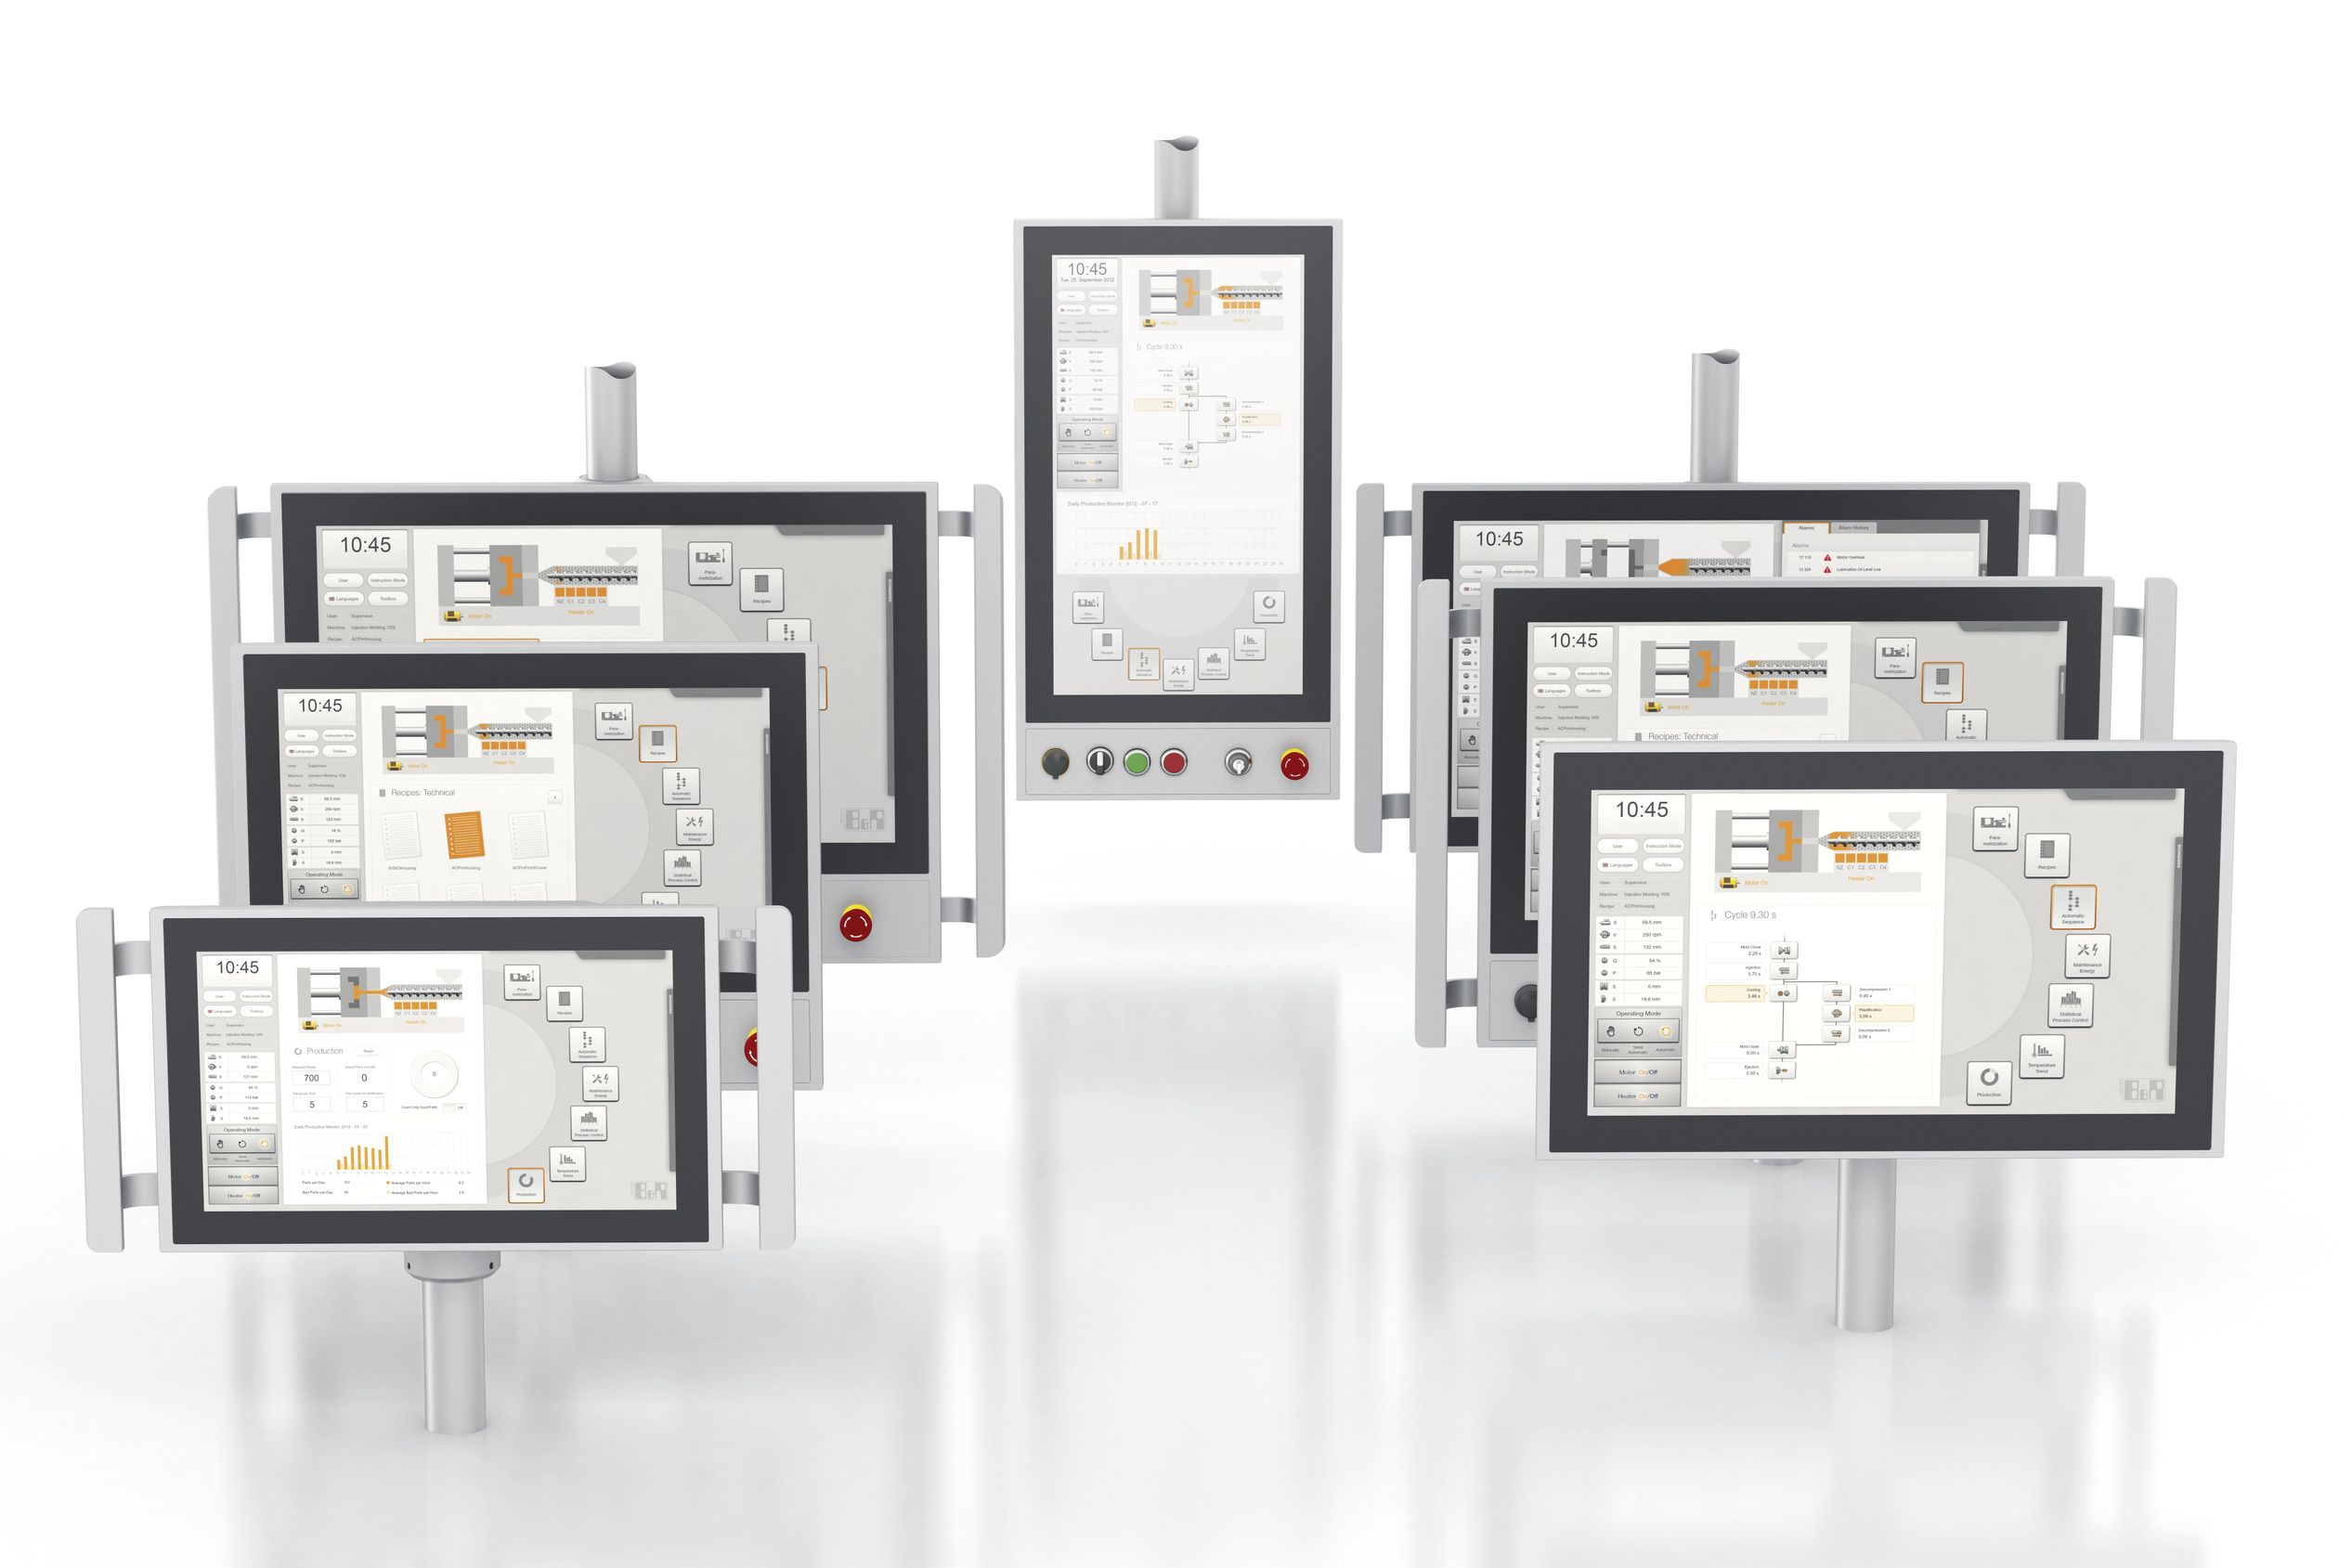
Панели оператора серии Automation Panel 5000 на поворотном кронштейне подходят для любых промышленных приложений.

О компании B&R
Компания B&R специализируется на инновационных решениях в сфере промышленной автоматизации, а также имеет представительства по всему миру со штаб-квартирой в Австрии. Продукция B&R сочетает в себе уникальные инженерные разработки и передовые технологии, и по праву завоевала международное признание и любовь клиентов. В портфолио B&R всегда найдется комплексное решение практически для любой задачи современной промышленности: автоматизация отдельных машин или целых заводов, продвинутое управление движением, визуализация, встроенные технологии безопасности и многое другое. Технологии промышленной полевой шины POWERLINK и openSAFETY, так же, как и мощная среда разработки Automation Studio являются основой постоянного совершенствования техники автоматизации и успеха компании на рынке. Дух инноваций позволяет компании B&R быть на острие прогресса, превосходя самые смелые ожидания своих клиентов.
Более подробную информацию Вы сможете найти на www.br-automation.com.

